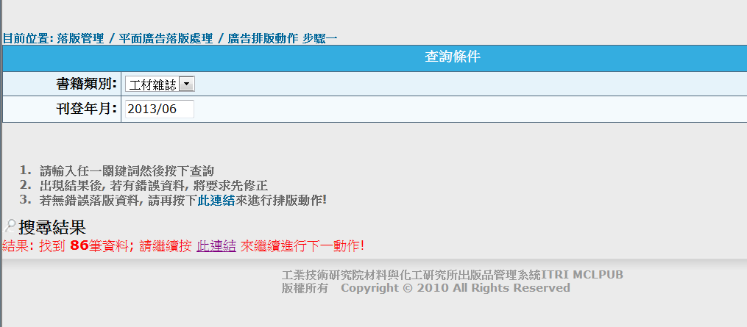

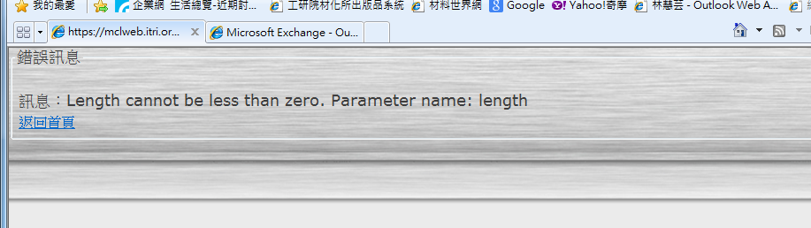

落版管理 / 平面廣告落版處理 / 廣告排版動作 步驟一 按連結後出現錯誤